Осторожно бешенство!!!
В России фиксируется около полумиллиона укусов человека дикими или домашними животными в год. Особенно часто это присходит в весенне-летний период, когда люди отправляются на дачи, выезжают на пикники, идут в лес за грибами. При этом каждый укус - это потенциальный риск заражения вирусом бешенства, который без немедленного лечения приводит к летальному исходу.

БЕШЕНСТВО НЕИЗЛЕЧИМО!
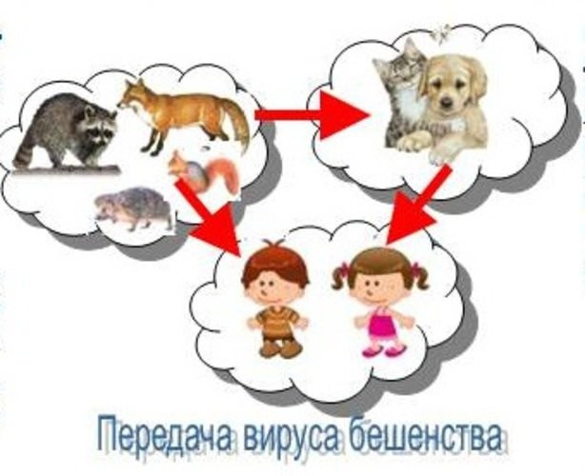
Что такое бешенство?
Бешенство - вирусное 'заболевание с признаками поражения центральной нервной системы, всегда заканчивается смертью. Болеют дикие, домашние, сельскохозяйственные животные и человек. Дикие животные (лисы, еноты) являются источником вируса в 90% случаев. Большую опасность представляют бродячие собаки и кошки.
Как происходит заражение?
Заражение происходит через слюну больных животных, главным образом при укусах, а также через ссадины, царапины, ослюнения кожных покровов, слизистую оболочку глаз, полости рта, носа и даже при соприкосновении с каким-либо предметом или одеждой, загрязненными слюной бешенного животного. Возможна передача вируса кровососущими насекомыми, можно заразиться и при снятии шкур животного.
Как проявляется бешенство у животных?
У собак болезнь может протекать в буйной или тихой (паралитической) форме. В первом случае наблюдается проявление беспокойства, желание укрыться в темном месте, снижение аппетита, поедание несъедобных предметов (камни, палки), хриплый лай. слюнотечение, агрессивность. Собака бросается на животных и людей, включая хозяина, и кусает их. Далее появляются судороги, развиваются параличи и животное погибает. При тихой форме бешенства развиваются параличи глотки и нижней челюсти, животное неспособно принимать корм, язык свисает, идет беспрерывное слюнотечение, отмечается слабость конечностей, далее наступает общий паралич и смерть. Агрессивности нет.
У кошек симптомы во многом схожи, но в период буйства они агрессивнее собак, с особой злостью нападают на собак и человека, и их нападения почти всегда заканчиваются укусом.
Больные дикие животные, как правило, теряют страх перед человеком, приходят в населенные пункты и на дачные участки, сами идут на контакт, проявляют излишнее дружелюбие, но при этом могут нападать на животных и людей. Такое нехарактерное поведение один из признаков бешенства. Знайте, если дикое животное не боится человека, не убегает от него, а наоборот приближается, значит, животное больное.
Если вы пострадали от укуса животного
Немедленно тщательно промойте рану с мылом, чтобы смыть слюну животного, и сразу же обратитесь за медицинской помощью в ближайший травматологический пункт для проведения курса антирабических прививок. От этого зависит эффективность оказанной вам помощи. Вопреки распространенному мнению о 40 уколах против бешенства, сейчас вводится всего 6 доз вакцины: в день обращения и на 3- 7- 14- 28- 90 дни после укуса.
Если ваше животное укусило человека
Обязательно сообщите пострадавшему свой адрес, а животное доставьте в ветеринарную лечебницу для осмотра. В соответствии с ветеринарными правилами животных, нанесших укусы, изолируют и содержат в течение 10 дней под ветеринарным наблюдением, Если за этот период у них не проявляются признаки болезни, то считают, что в момент укуса у них в слюне вируса не было.
Вылечить нельзя, предупредить можно!
Главная мера борьбы с бешенством направлена на ее профилактику. Привить ваших питомцев от бешенства можно в государственных учреждениях ветеринарии.. Вакцинация отечественными вакцинами проводится бесплатно.

Бешенство очень опасная болезнь, не проявляйте беспечность, обязательно прививайте ваших животных, берегите себя и своих близких!

